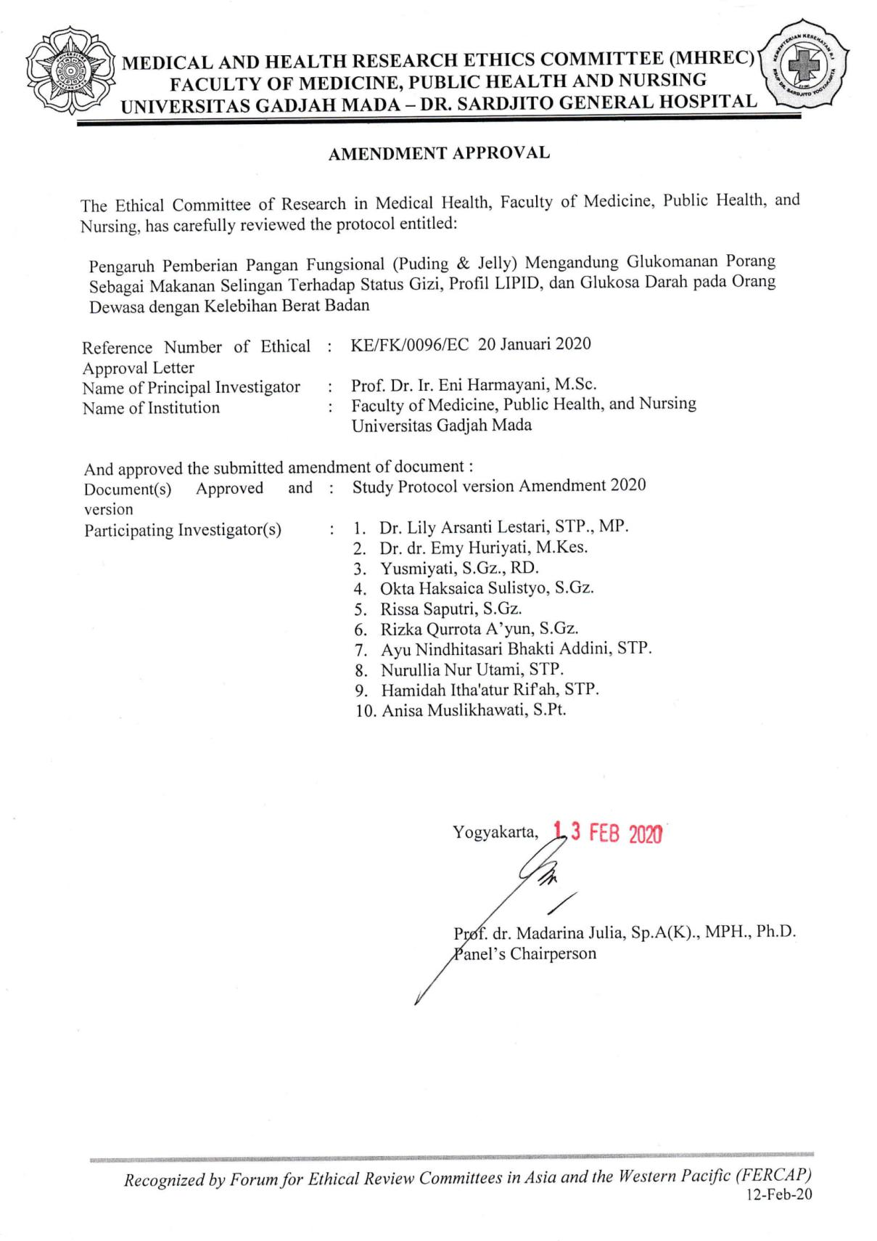

LEMBAR PENJELASAN KEPADA CALON SUBJEK

Kami, Tim Peneliti yang diketuai oleh Prof. Dr. Eni Harmayani, M.Sc, dari Fakultas Teknologi Pertanian dan Fakultas Kedokteran, Kesehatan Masyarakat, dan Keperawatan Universitas Gadjah Mada akan melakukan penelitian pendahuluan yang berjudul “Pengaruh Pemberian Pangan Fungsional (Puding & Jelly) Mengandung Glukomanan Porang Sebagai Makanan Selingan Terhadap Status Gizi, Profil Lipid, dan Glukosa Darah Pada Orang Dewasa Dengan Kelebihan Berat Badan”. Penelitian ini disponsori oleh Pendanaan Riset Inovatif Produktif, Kementerian Keuangan Republik Indonesia tahun anggaran 2018 - 2020.
Penelitian ini bertujuan untuk mengetahui efek pemberian produk pangan fungsional jelly dan puding terhadap; (a) status gizi yang meliputi berat badan, indeks massa tubuh, persen lemak, lingkar pinggang; (b) profil lipid yang meliputi kolesterol total, trigliserida, low density lipoprotein (LDL), dan high density lipoprotein (HDL); (c) glukosa darah yang meliputi gula darah puasa (GDP) dan gula darah 2 jam setelah makan/post prandial (G2JPP) pada orang dewasa yang kelebihan berat badan. Seperti yang telah diketahui bahwa kondisi profil lipid dan glukosa darah puasa yang tidak terkontrol merupakan faktor risiko berbagai penyakit degeneratif, seperti diabetes mellitus, hipertensi, jantung koroner, stroke, dan sebagainya.
Kami selaku tim peneliti, bermaksud untuk memohon kesediaan Bapak/Ibu/Saudara untuk secara sukarela ikut dalam penelitian ini. Penelitian ini memerlukan minimal 54 orang subjek penelitian, dengan total jangka waktu keikutsertaan subjek sekitar 10 minggu.

- Kesukarelaan Untuk Mengikuti Penelitian
Bapak/Ibu/Saudara bebas memilih keikutsertaan dalam penelitian ini tanpa ada paksaan. Jika Bapak/Ibu/Saudara telah memutuskan untuk mengikuti penelitian, maka responden juga bebas untuk mengundurkan diri atau berubah pikiran setiap saat tanpa dikenai denda ataupun sanksi apapun. Jika Bapak/Ibu/Saudara memutuskan berpartisipasi di dalam penelitian ini, maka Bapak/Ibu/Saudara wajib mengikuti semua prosedur dan peraturan yang berlaku di dalam penelitian ini.

- Prosedur Penelitian
Jika Bapak/Ibu/Saudara bersedia untuk berpartisipasi di dalam penelitian ini, Bapak/Ibu/Saudara akan diminta untuk menandatangani lembar persetujuan (informed consent) ini rangkap dua, satu untuk Bapak/Ibu/Saudara simpan dan satu untuk tim peneliti. Prosedur penelitian ini adalah sebagai berikut :
- Sebelum penelitian dimulai, Bapak/Ibu/Saudara akan mendapatkan kelas edukasi mengenai pengaturan diet rendah kalori yaitu untuk 4 minggu pertama subjek dianjurkan menjalankan diet rendah kalori 1500 kkal, sedangkan untuk 4 minggu selanjutnya subjek dianjurkan untuk diet rendah kalori 1200 kkal dan pengaturan aktifitas fisik tingkat sedang. Edukasi yang disampaikan kepada subjek dirangkum di dalam sebuah buku panduan, yang kemudian diberikan kepada seluruh subjek. Di dalam buku panduan tersebut juga terdapat formulir food record. Subjek diberitahu untuk selalu membawa buku panduan tersebut pada setiap pertemuan selanjutnya.
- Pada awal dan akhir penelitian, peneliti akan mengambil sampel darah Bapak/Ibu/Saudara untuk pemeriksaan profil lipid dan glukosa darah yang dilakukan oleh petugas laboratorium RS Akademik UGM. Pengambilan darah dilakukan setelah subjek diminta untuk berpuasa selama 10 jam (malam sebelum pengambilan darah). Sampel darah diambil dari subjek sebanyak 3 ml dari vena mediana cubiti (lipatan lengan). Selain itu, tim peneliti juga akan melakukan pengukuran antropometri yang meliputi berat badan, indeks massa tubuh, persen lemak, lingkar pinggang.
- Intervensi berupa pemberian jelly atau puding sebagai makanan selingan sebanyak 2 cup per hari (@ 120 gram) selama 8 minggu.
- Sebelum dimulai penelitian, subjek diminta melakukan pengisian food record sebanyak 3 hari untuk mengetahui kebiasaan makan Bapak/Ibu/Saudara. Peneliti juga akan meminta subjek untuk mengisi food record sebanyak 3 hari sebanyak 4 kali yaitu pada minggu ke-2, ke-4, ke-6, dan di akhir penelitian yaitu minggu ke-8 untuk mengetahui konsumsi makan, serta wawancara menggunakan kuesioner IPAQ sebanyak 2 kali yaitu pada awal dan akhir penelitian untuk mengetahui jenis aktivitas fisik yang dilakukan oleh subjek.

- Kewajiban Subjek Penelitian
Sebagai subjek penelitian, Bapak/Ibu/Saudara berkewajiban mengikuti aturan atau petunjuk penelitian seperti yang tertulis di atas. Jika ada yang belum jelas, maka Bapak/Ibu/Saudara dapat bertanya lebih lanjut kepada peneliti.

- Risiko Dan Efek Samping dan Penanganannya
Efek samping yang mungkin terjadi terkait dengan intervensi yang diberikan terdapat dua macam, yaitu efek samping yang berkaitan dengan produk yang diberikan dan pada saat pengambilan darah. Efek samping yang mungkin terjadi terkait dengan intervensi yang diberikan adalah adanya kemungkinan gangguan saluran pencernaan. Apabila hal ini terjadi maka subjek diharapkan untuk menghentikan konsumsi produk yang akan diteliti.
Pengambilan darah dilakukan di Rumah Sakit Akademik UGM oleh petugas profesional yang sudah terlatih melakukan pengambilan darah (phlebotomis) dan kegiatan ini diawasi oleh dokter penanggung jawab medis penelitian yaitu Dr. dr. Emy Huriyati, M.Kes. Pengambilan darah dilakukan sesuai prosedur agar tidak menimbulkan efek samping. Jika terjadi perdarahan setelah pengambilan darah maka pada bagian kulit yang terluka ditutup dan ditekan menggunakan kassa steril, jika perdarahan telah berhenti kemudian dioleskan thrombophob. Peneliti menyediakan peralatan P3K jika terjadi hal-hal yang tidak diinginkan selama pengambilan darah.
Selama penelitian berlangsung, jika responden mengalami gangguan pencernaan seperti diare, mual, muntah-muntah, dan sebagainya yang disebabkan karena konsumsi produk intervensi yang diberikan oleh peneliti hingga harus dilakukan rawat inap, maka peneliti bersedia menanggung semua biaya pengobatan dan perawatan di RS Akademik UGM Yogyakarta.

- Manfaat
Keuntungan yang dapat dirasakan oleh Bapak/Ibu/Saudara adalah mendapatkan informasi keadaan status gizi terkini, mendapatkan pemeriksaan laboratorium untuk mengetahui nilai profil lipid dan glukosa darah secara gratis, mengetahui pengaturan terapi diet dan aktivitas sesuai kebutuhan, dan mengetahui manfaat konsumsi pudding dan jelly mengandung kombinasi glukomanan porang dan inulin dalam mendukung program manajemen penurunan berat badan, perbaikan status gizi, profil lipid, dan kadar gula darah.

- Kerahasiaan
Semua informasi yang berkaitan dengan identitas Bapak/Ibu/Saudara akan dirahasiakan dan hanya akan diketahui oleh peneliti. Hasil penelitian ini akan dipublikasikan tanpa identitas Bapak/Ibu/Saudara.

- Kompensasi
Bapak/Ibu/Saudara akan mendapatkan kompensasi dari tim peneliti berupa uang transport senilai Rp. 100.000,- untuk setiap pertemuan dan souvenir di akhir penelitian.

- Pembiayaan
Semua pembiayaan yang terkait penelitian akan ditanggung oleh peneliti dan Pendanaan Riset Inovatif Produktif, Kementerian Keuangan Republik Indonesia tahun anggaran 2018 - 2020.

- Informasi Tambahan
Bapak/Ibu/Saudara diberi kesempatan untuk menanyakan semua hal yang jelas sehubungan dengan penelitian ini. Subjek dapat menghubungi peneliti yaitu Prof. Dr. Eni Harmayani, M.Sc (081227062763) atau Rissa Saputri, S.Gz (081952918111).
Bapak/Ibu/Saudara juga dapat menanyakan tentang penelitian kepada Komite Etik Penelitian Kedokteran dan Kesehatan Fakultas Kedokteran, Kesehatan Masyarakat, dan Keperawatan UGM (0274-588688 pswt 17225, 08112666869), atau email ke mhrec_fmugm@ugm.ac.id.

SURAT PERNYATAAN KESEDIAAN MENJADI RESPONDEN
(INFORMED CONSENT)

Saya yang bertanda tangan di bawah ini:
Nama :
Umur :
Alamat :
No. HP :
Menyatakan bahwa:
- Saya telah membaca dan mendapatkan penjelasan mengenai informasi yang tercantum pada penelitian “Pengaruh Pemberian Pangan Fungsional (Puding & Jelly) Mengandung Glukomanan Porang Sebagai Makanan Selingan Terhadap Status Gizi, Profil Lipid, dan Glukosa Darah Pada Orang Dewasa Dengan Kelebihan Berat Badan”
- Setelah saya memahami penjelasan tersebut, dengan penuh kesadaran dan tanpa paksaan dari siapapun, bersedia ikut serta dalam penelitian ini dengan kondisi:
- Data yang diperoleh dari penelitian ini akan dijaga kerahasiaannya dan hanya dipergunakan untuk kepentingan ilmiah
- Apabila saya inginkan, saya boleh memutuskan untuk mengundurkan diri dan tidak berpartisipasi lagi dalam penelitian ini
- Sisa darah yang diambil *)
- Boleh digunakan untuk penelitian selanjutnya
- Dimusnahkan setelah penelitian ini selesai

Yogyakarta,...............................
Saksi Yang membuat pernyataan

(..............................................) (..............................................)

*) silahkan berikan tanda pada opsi yang dipilih

KUESIONER DATA DASAR

“Pengaruh Pemberian Pangan Fungsional (Puding & Jelly)
Mengandung Glukomanan Porang Sebagai Makanan Selingan
Terhadap Status Gizi, Profil Lipid, dan Glukosa Darah
Pada Orang Dewasa Dengan Kelebihan Berat Badan”

No ID responden :
Inisial responden :
Hari/tanggal :
Enumerator :

1 | Nama
2 | Jenis kelamin | [ ] 1. Laki-laki  [ ] 2. Perempuan
3 | TTL / Usia | / tahun
4 | Pekerjaan
5 | Pendidikan terakhir | - SD 4. D3  - SMP 5. S1  - SMA 6. S2 dan atau lebih
6 | Alamat rumah  (tolong diisi lengkap)
7 | No. Telp/HP
8 | Riwayat penyakit | - Jantung  - Dislipidemia  - Kanker  - Hipertensi  - Gastritis  - Penyakit lain  (sebutkan …………………………….) | a. Ya b. Tidak  a. Ya b. Tidak  a. Ya b. Tidak  a. Ya b. Tidak  a. Ya b. Tidak  a. Ya b. Tidak
9 | Tinggi badan | cm
10 | Berat badan | kg
11 | Indeks massa tubuh | kg/m²
12 | Lingkar pinggang | cm
13 | Persentase lemak tubuh | %
14 | Apakah saat ini anda sedang melakukan diet | a. Ya [ ] b. Tidak [ ]
15 | Apakah anda sedang mengkonsumsi obat / herbal / suplemen tertentu yang mempengaruhi nafsu makan? | a. Ya [ ] b. Tidak [ ]  Jika Ya, mohon sebutkan :  …………………………………………..................  …………………………………………..................  …………………………………………..................
16 | Apakah anda merokok? | a. Ya [ ] b. Tidak [ ]
17 | Apakah anda mengkonsumsi alkohol? | a. Ya [ ] b. Tidak [ ]
18 | Apakah anda seorang atlet? | a. Ya [ ] b. Tidak [ ]
19 | Apakah anda sedang hamil dan/atau menyusui? | a. Ya [ ] b. Tidak [ ]
20 | Apakah anda memiliki alergi terhadap makanan/minuman tertentu? | a. Ya [ ] b. Tidak [ ]  Jika Ya, mohon sebutkan :  …………………………………………..................  …………………………………………..................
21 | Apakah anda memiliki lemari pendingin (kulkas) di rumah?

SKRINING BINGE EATING DISORDERS

Nomor ID responden :
Inisial responden :
Hari/tanggal :
Enumerator :

Jika jawaban Anda [Ya] untuk pertanyaan nomor 1, maka lanjutkan ke pertanyaan berikutnya hingga selesai.
Jika jawaban Anda [Tidak] untuk pertanyaan nomor 1, maka Anda tidak perlu menjawab pertanyaan berikutnya.

      - Selama 3 bulan terakhir, apakah Anda pernah mengkonsumsi makanan dalam porsi yang sangat banyak, berlebihan, dan sering (2 atau 3 jam sekali makan dengan menu lengkap dan porsi yang sangat banyak)?*
[ ] Ya
[ ] Tidak

*Apabila jawaban Anda "tidak" maka tidak perlu menjawab pertanyaan selanjutnya

      - Apakah Anda merasa tertekan dengan kenyataan bahwa Anda dapat makan dalam porsi yang sangat banyak dan berlebihan?
[ ] Ya
[ ] Tidak

No | Kriteria | Tidak Pernah | Kadang-Kadang | Sering | Selalu
3 | Dalam 3 bulan terakhir, ketika Anda makan dalam porsi yang sangat banyak dan berlebihan, seberapa sering Anda merasa tidak punya kendali atas diri Anda (misalkan tidak dapat berhenti makan, merasa harus makan, atau bolak-balik untuk makan lebih banyak)
4 | Dalam 3 bulan terakhir, ketika Anda makan dalam porsi yang sangat banyak dan berlebihan, seberapa sering Anda terus makan meskipun Anda tidak lapar?
5 | Dalam 3 bulan terakhir, ketika Anda makan dalam porsi yang sangat banyak dan berlebihan, seberapa sering Anda malu dengan berapa banyak yang Anda makan?
6 | Dalam 3 bulan terakhir, ketika Anda makan dalam porsi yang sangat banyak dan berlebihan, seberapa sering Anda merasa jijik dengan diri sendiri atau bersalah sesudahnya?
7 | Selama 3 bulan terakhir, seberapa sering Anda membuat diri Anda muntah sebagai alat untuk mengendalikan berat atau bentuk tubuh Anda?

Hasil Skrining Binge Eating Disorder | Ya | Tidak
Subjek memerlukan asesmen Binge Eating Disorder lebih lanjut

FOOD RECORD

Nomor ID responden :
Nama responden :
Hari/tanggal :
Enumerator :
No. | Waktu Makan | Nama Makanan | Bahan Makanan | URT | Gram

KUESIONER AKTIVITAS FISIK (IPAQ - SF)

No ID responden :
Nama responden :
Hari/tanggal :
Enumerator :

Pertanyaan di bawah ini adalah pertanyaan seputar aktivitas fisik yang Anda lakukan selama 7 hari terakhir. Jawablah setiap pertanyaan di bawah ini meskipun Anda merasa bahwa Anda bukanlah orang yang aktif.
Pikirkan tentang aktivitas fisik yang Anda lakukan di tempat kerja, di rumah dan halaman untuk bergerak dari satu tempat ke tempat lain, dan pada waktu luang untuk rekreasi atau berolahraga.
Ingat kembali semua aktivitas fisik berat yang telah Anda lakukan selama 7 hari terakhir. Aktivitas fisik berat adalah aktivitas fisik yang memerlukan kerja keras dan menyebabkan Anda bernapas jauh lebih cepat daripada biasanya. Pikirkan aktivitas fisik yang telah Anda lakukan selama sekurang-kurangnya 10 menit pada suatu waktu.

- Selama 7 hari terakhir, berapa harikah Anda melakukan aktivitas fisik berat seperti mengangkat beban berat, menggali, senam aerobik, atau bersepeda cepat?
________ hari per minggu

Tidak ada aktivitas fisik berat Lanjutkan ke pertanyaan no 3

- Berapa lama waktu yang biasa Anda gunakan untuk melakukan aktivitas fisik berat tersebut?
________ jam per hari
________ menit per hari

Tidak tahu/tidak pasti

Ingat kembali semua aktivitas fisik moderat (sedang) yang telah Anda lakukan selama 7 hari terakhir. Aktivitas fisik moderat adalah aktivitas yang memerlukan kerja fisik sedang dan menyebabkan Anda bernafas agak lebih cepat daripada biasanya. Pikirkan aktivitas fisik yang telah Anda lakukan selama sekurang-kurangnya 10 menit pada suatu waktu.

- Selama 7 hari terakhir, berapa harikah Anda melakukan aktivitas fisik moderat seperti mengangkat beban ringan, bersepeda santai, atau bermain tenis berpasangan? Ini tidak termasuk berjalan kaki.
______ hari per minggu

Tidak ada aktivitas fisik moderat Lanjutkan ke pertanyaan no 5

- Berapa lama waktu yang biasa Anda gunakan untuk melakukan aktivitas fisik moderat tersebut?
________ jam per hari
________ menit per hari

Tidak tahu/tidak pasti
Ingat kembai tentang waktu yang Anda gunakan untuk berjalan kaki dalam 7 hari terakhir, temasuk berjalan kaki di tempat kerja, di rumah, berjalan kaki dari satu tempat ke tempat lain, dan berjalan kaki semata-mata untuk rekreasi, olahraga, atau mengisi waktu luang.

- Selama 7 hari terakhir, berapa harikan Anda telah berjalan kaki selama sekurang-kurangnya 10 menit?
________ hari per minggu

Tidak ada aktiviats berjalan kaki Lanjutkan ke pertanyaan no 7

- Berapa lama waktu yang biasa Anda gunakan untuk berjalan kaki dalam satu hari?
________ jam per hari
________ menit per hari

Tidak tahu/tidak pasti

Pertanyaan terakhir adalah mengenai waktu yang Anda gunakan untuk duduk dalam sehari selama 7 hari terakhir. Termasuk waktu yang digunakan duduk di tempat kerja, di rumah, saat belajar, dan selama waktu luang. Waktu ini juga termasuk waktu yang digunakan duduk di kursi, duduk saat mengunjungi teman-teman, membaca, atau berbaring sambol menonton televisi.

- Selama 7 hari terakhir, berapa banyak waktu yang Anda gunakan untuk duduk dalam satu hari?
________ jam per hari
________ menit per hari

Tidak tahu/tidak pasti

FORM CHECKLIST KONSUMSI PRODUK

Nomor ID responden :
Nama responden :
Hari/tanggal :
Enumerator :
Minggu Ke :

Petunjuk Pengisian :
Beri tanda centang [√] pada kolom yang sesuai dengan sisa produk makanan selingan pada hari tersebut.
Hari Ke- | Waktu Makan | Sisa Makanan Selingan |  |  |  |  |  | Keterangan
 |  | 0% | 25% | 50% | 75% | 95% | 100%
1 | Selingan ..........
 | Selingan ..........
2 | Selingan ..........
 | Selingan ..........
3 | Selingan ..........
 | Selingan ..........
4 | Selingan ..........
 | Selingan ..........
5 | Selingan ..........
 | Selingan ..........
6 | Selingan ..........
 | Selingan ..........
7 | Selingan ..........
 | Selingan ..........

